Dokumentace semestrální práce  
Předmět Tvorba klientských aplikací v JavaScriptu,  
Cvičící Petr Huřťák

Jan Mucha

březen 2022

Obsah

Popis úlohy 3

Zadání 3

Hlavní stránka 3

Stránka události 3

Akceptační podmínky 4

Uživatelská příručka 5

Popis funkčnosti webu 5

Instrukce pro organizátora 5

Instrukce pro účastníky 7

Popis implementace 9

Architektura 9

poll.php 9

event.php 9

switchCell.php 9

events.php 9

eventsDB.php 9

styles.css 9

Obsluha formulářů 10

Tvorba nové události 10

Přihlašování/registrace 10

Zabezpečení 11

Algoritmy zpracování dat 11

# Popis úlohy

## Zadání

#### Stránky klientské aplikace:

1. Hlavní stránka s formulářem pro tvorbu „Událostí“
2. Stránka „Události“

### Hlavní stránka

Na hlavní stránce bude uživateli zobrazen formulář pro vytvoření nové události volitelného jména. Součástí tohoto formuláře budou též volby nejdřívějšího a nejpozdějšího data, kdy se má událost konat. Formulář bude odeslán po kliknutí na potvrzovací tlačítko, což při splnění podmínek (vložené údaje dávají smysl) vyústí ve vytvoření stránky této nové události.

### Stránka „Události“

Na stránce „Události“ bude, pokud uživatel nebude přihlášen, k dispozici formulář k tomu určený. V opačném případě bude namísto něho zobrazena uživatelská tabulka. Dále bude možné vidět tabulku společnou pro všechny uživatele přihlášené k této „Události“.

#### Formulář pro přihlášení

V tomto formuláři budou obsažena pole pro uživatelské jméno a heslo. Tímto formulářem bude uskutečňováno přihlášení i registrace, pokud se bude jednat o nové uživatelské jméno.

#### Tabulka uživatele

Za podmínky, že bude uživatel již přihlášen, bude zobrazena jeho tabulka. Sloupce tabulky budou určeny pro jednotlivé dny, na které může být daná událost potenciálně naplánována. Řádky pak budou odpovídat hodinám v daném dni.

Uživateli bude umožněno klikáním do buněk tabulky označit dané hodiny jako jemu vyhovující. V tabulce uživatele budou označené buňky zřetelně odlišeny.

#### Společná tabulka „Události“

Co se týče významu řádků a sloupců, tabulka společná pro všechny uživatele bude navržena obdobně jako uživatelská tabulka. Návštěvníkům stránky zde budou přehledně znázorněny počty uživatelů, kteří dané termíny označili jako jim vyhovující. Toto bude okamžitě reagovat na zaškrtnutí buňky v první tabulce přihlášeným uživatelem, aniž by ten byl nucen stránku znovu načítat. Pro zobrazení této tabulky nebude přihlášení nutné.

#### Seznam dostupných uživatelů

Společná tabulka bude mít funkci, která bude spuštěna při najetí myší na buňku, a jež bude vypisovat seznam uživatelů, již mají u sebe daný termín označený jako vyhovující.

## Akceptační podmínky

#### Práce bude akceptována za těchto podmínek:

1. Budou naplněny praktické funkce vytvoření „Události“, přihlašování uživatelů, zápisu jejich termínů do databáze a jejich čtení.
2. „Události“ budou mít svůj jedinečný odkaz, který bude možné přeposlat ve skupině uživatelů.
3. Vše bude přehledně rozmístěné a vzhled bude odpovídat zadání.

# Uživatelská příručka

## Popis funkčnosti webu

### Instrukce pro organizátora

#### Založení stránky „Události“

Na hlavní stránce aplikace je dostupný formulář pro vytvoření „nové události“.

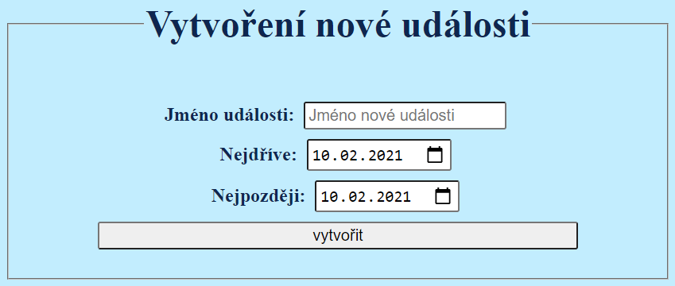

1. Pojmenujeme „Událost“.  
   Levým tlačítkem myši (dále jen „myšítko“) klikneme do pole označeného „Jméno události“ a napíšeme, jak chceme událost pojmenovat. Nepoužíváme zkratky, aby bylo všem účastníkům dobře zřejmé, o jakou událost se jedná. Minimální délka jména události je 5 znaků.  
   Tento název bude sloužit jako nadpis na stránce události.
2. Zvolíme data, kdy nejdříve a kdy nejpozději je možné událost konat.  
   Na další formulářové pole „Nejdříve“ a „Nejpozději“ použijeme opět levé myšítko. Otevře kalendář, ve kterém stejným tlačítkem zvolíme datum, kdy nejdříve a kdy nejpozději chceme, aby se událost konala. (Vzhled kalendáře se může lišit v závislosti na používaném internetovém prohlížeči.)  
   Délka časového horizontu ovlivňuje velikost tabulek na stránce události.
3. Levým myšítkem klikneme na tlačítko „Vytvořit“.
4. V případě neplatného vstupu se zachováme dle informací na obrazovce.

#### Pozvání ostatních účastníků

Pokud jsme úspěšně vytvořili stránku události, budeme na ni přesměrováni. Její URL zkopírujeme a přepošleme ostatním účastníkům události. Spolu s tímto odkazem můžete odeslat také instrukce pro účastníky.

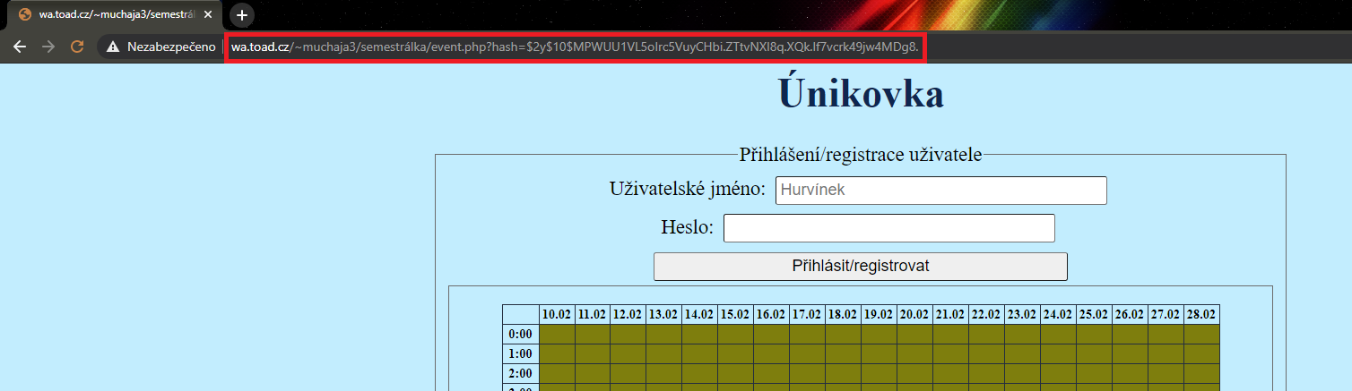

#### Využití výstupu aplikace

Barvy jednotlivých buněk tabulky ve spodní části stránky události indikují poměr počtu uživatelů, již označili daný čas v daném dni jako jim vyhovující, na celkový počet registrovaných uživatelů. Zelená barva označuje, že všichni registrovaní uživatelé označili daný termín jako jim vyhovující. Červená značí opak. Po najetí myší na buňku se zobrazí seznam uživatelů, kteří ji označili zeleně.

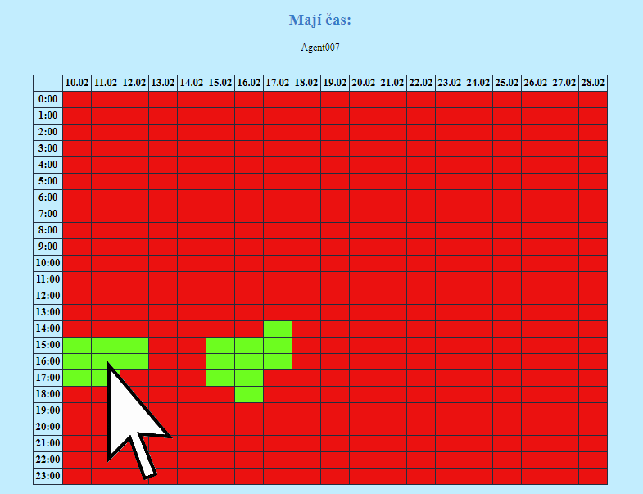

### Instrukce pro účastníky

#### Přihlášení

Formulář pro registraci slouží také pro opětovné přihlášení. Pole pro jméno i heslo jsou povinná, tzn. je nutné je vyplnit, pokud chcete využít primárních funkcí tohoto formuláře. Následně klikněte levým myšítkem na tlačítko „Přihlásit/registrovat“.

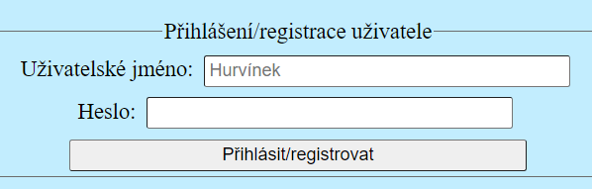

#### Vyplnění tabulky uživatele

Po přihlášení jsou vidět 2 tabulky. Buňky horní tabulky reagují na kliknutí levého myšítka zabarvením do zelena, nebo zpět do červena. Zeleně označte buňky značící termíny, které vám pro danou událost vyhovují, tj. kdy byste se mohli události účastnit.

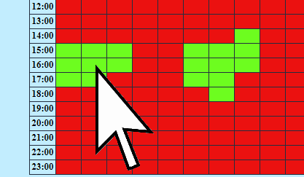

#### Společná informační tabulka

Barvy buněk druhé tabulky indikují poměr počtu uživatelů, již označili daný čas v daném dni jako jim vyhovující, na celkový počet registrovaných uživatelů. Zelená barva označuje, že všichni registrovaní uživatelé označili daný termín jako jim vyhovující. Červená značí opak. Seznam „zelených“ uživatelů dané buňky je zobrazen při najetí myší na příslušnou buňku.

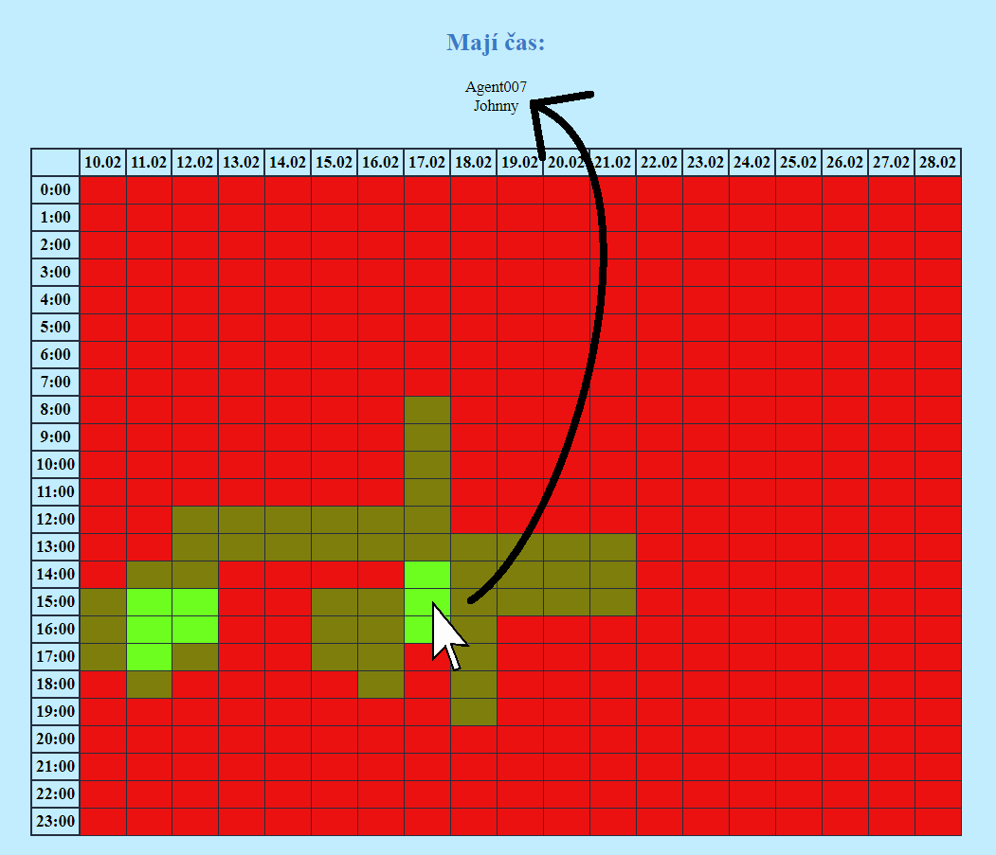

# Popis implementace

## Architektura

#### Soubory projektu

1. poll.php
2. event.php
3. switchCell.php
4. events.php
5. eventsDB.php

### poll.php

Tento soubor slouží k zobrazení hlavní stránky, ve které je obsažen formulář, po jehož správném vyplnění jsou v databázi vytvářeny nové události a uživatelé jsou přesměrováváni na stránku nové události. Pro práci s databází využívá funkce ze souboru events.php.

### event.php

Jedná se o nejrozsáhlejší soubor aplikace, jímž je vykreslována stránka týkající se konkrétní události.

Pokud uživatel není přihlášen – nejsou dostupné soubory cookie existujícího uživatele, je v horní části stránky zobrazen formulář sloužící k registraci a zároveň k pozdějšímu přihlášení. Po vyplnění tohoto formuláře dojde k ověření přihlašovacích údajů na straně serveru a případně se uživateli otevře možnost vyplňovat svoji tabulku.

### switchCell.php

Na tuto stránku se odešle požadavek POST při vyplňování tabulky uživatele. Následně je volána funkce měnící „význam“ buňky v tabulce, tj. zda je buňka v seznamu označených buněk uživatele, nebo není.

### events.php

Soubor events.php obsahuje funkce pro práci s databází. Soubory „poll.php“, „event.php“ a „switchCell.php“ některé tyto funkce využívají.

### eventsDB.php

Soubor slouží jako úložiště veškerých informací o událostech, údajů potřebných k přihlášení uživatelů i tabulkách jednotlivých uživatelů. Jednotlivé události jsou zde ukládány jako pole (arrays), ve kterých jsou obsaženy elementy jako seznam uživatelů, jméno události, a hraniční data, jimiž je určen časový horizont, ve kterém je daná událost plánována. Klíči v tomto poli jsou jedinečné kódy událostí.

Seznam uživatelů je také polem mapujícím jména uživatelů k jejich zahashovaným heslům a seznamům jedinečných čísel jimi zeleně označených buněk.

### styles.css

Těmito kaskádovými styly se řídí obě stránky aplikace.

## Obsluha formulářů

### Tvorba nové události

Aplikace obsahuje celkem dva formuláře. Ten první se nachází na stránce poll.php. Slouží pro vytvoření nové události a obsahuje textové pole pro název události, dvě tlačítka typu „date“, kterými zakladatel stránky události určuje, v jakém časovém horizontu se bude událost plánovat, a jedno tlačítko typu „submit“ pro odeslání formuláře.

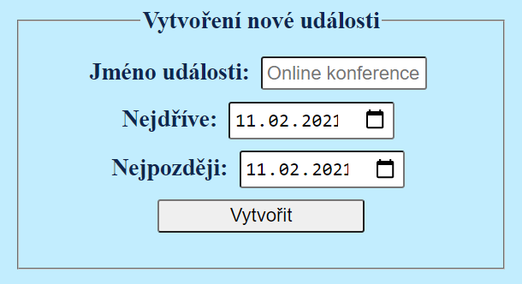

Všechny části tohoto formuláře mají atribut „required“, tudíž musí obsahovat platnou hodnotu, aby mohl být formulář odeslán. Navíc v textovém poli názvu události musí být vyplněno alespoň 5 znaků.

### Přihlašování/registrace

Druhý formulář se nachází na stránce event.php. Jeho součástmi je textové pole pro uživatelské jméno a heslo (‚type=“password“‘), a tlačítko odeslání formuláře.

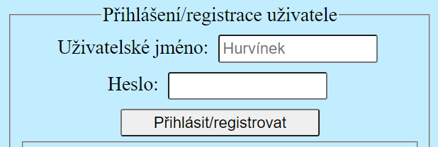

Je vyžadováno vyplnění obou polí, jméno musí být delší než 2 znaky, heslo je kontrolováno, zda obsahuje pouze písmena/čísla a zároveň je také delší než 2 znaky. Druhý vstupní řetězec navíc musí končit číslicí a obsahovat alespoň jedno písmeno latinky.

## Zabezpečení

Všechny řetězce vypisované na stránce events.php, na které má přímý vliv uživatel (jméno události, jméno uživatele), jsou návratovými hodnotami funkce „htmlspecialchars()“.

Hesla uživatelů nejsou uchovávána ve své vlastní podobě, ukládána jsou pouze jejich hashe vytvořené funkcí „password_hash()“ a při přihlášení probíhá kontrola správnosti za využití funkce „password_verify()“.

Na stránky událostí je obtížné se dostat bez znalosti odkazu či obsahu databáze, neboť se jedná o dlouhý řetězec vygenerovaný též funkcí „password_hash()“.

## Algoritmy zpracování dat

Pro práci s databází slouží tyto funkce:

* getEvents() – vrací obsah databáze (pole). Když v databázi není ještě žádné pole, vytvoří ho.

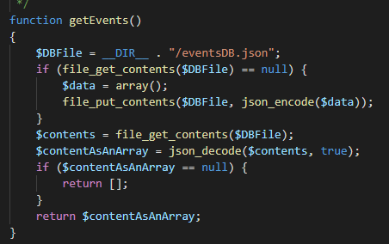

* addEvent() – připisuje do databáze pole nové události

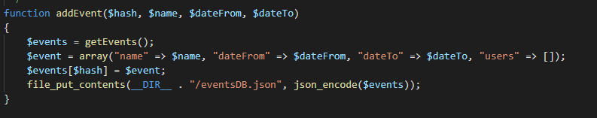

* addUser() – ke konkrétní události přidává nového uživatele

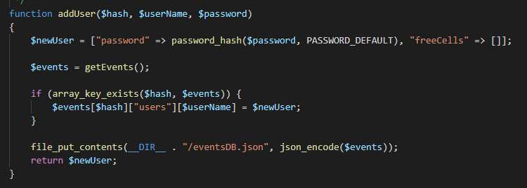

* switchCell() – volána kliknutím do uživatelské tabulky, mění stav buňky na „zelený“ a naopak, tj. buď číslo určené pozicí buňky v tabulce přidá do pole ke klíči „freeCells“ v poli uživatele, nebo ho odsud odebere.

